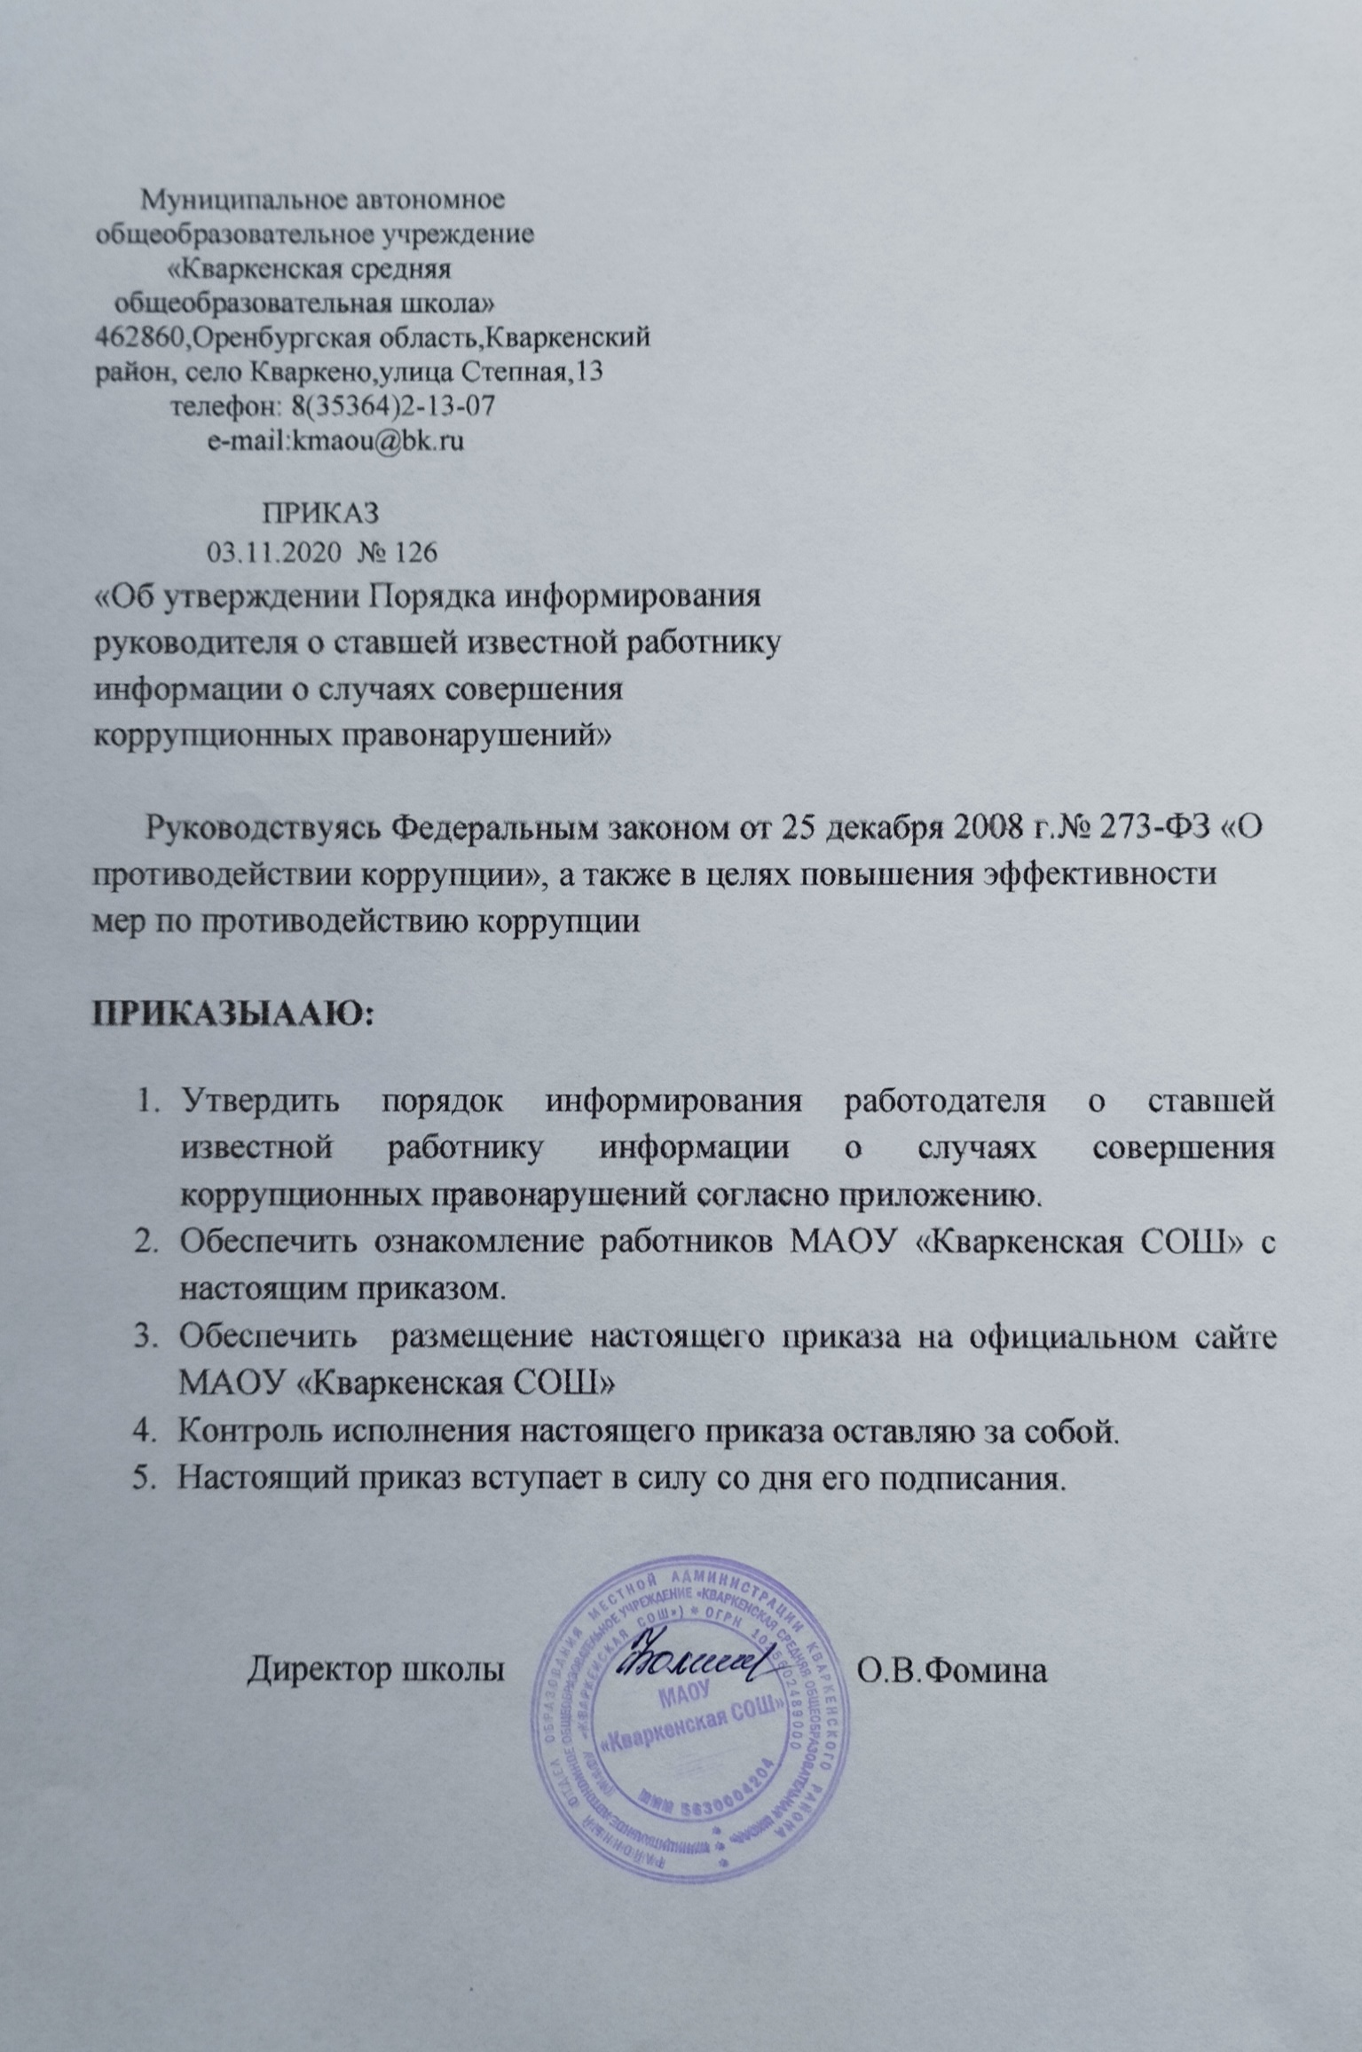
Приложение к приказу
МАОУ «Кваркенская СОШ»
№ 126 от 03.11.2020г.

Порядок
уведомления работодателя работниками о возникновении личной заинтересованности при исполнении должностных обязанностей, которая приводит или может привести к конфликту интересов

1. Настоящий Порядок устанавливает процедуру уведомления работниками МАОУ «Кваркенская СОШ» (далее – Организация), работодателя о возникновении личной заинтересованности при исполнении должностных обязанностей, которая приводит или может привести к конфликту интересов.
2. Принятие мер по недопущению любой возможности возникновения конфликта интересов и урегулированию возникшего конфликта интересов является обязанностью работника.
Непринятие работником мер по предотвращению или урегулированию конфликта интересов является правонарушением, влекущим увольнение работника в соответствии с законодательством Российской Федерации.
3. В случае возникновения у работника личной заинтересованности при исполнении должностных обязанностей, которая приводит или может привести к конфликту интересов, он обязан не позднее рабочего дня, следующего за днем, когда ему стало об этом известно, а в случае отсутствия работника на рабочем месте - при первой возможности, уведомить об этом работодателя.
4. Уведомление о возникновении личной заинтересованности при исполнении должностных обязанностей, которая приводит или может привести к конфликту интересов (далее - уведомление), образец которого предусмотрен приложением № 1 к настоящему Порядку, составляется в письменном виде.
К уведомлению могут прилагаться дополнительные материалы, подтверждающие факт возникновения личной заинтересованности при исполнении должностных обязанностей, которая приводит или может привести к конфликту интересов.
- Работник составляет уведомление на имя руководителя Организации и представляет его должностному лицу, ответственному за работу по профилактике коррупционных и иных правонарушений в Организации (далее - должностное лицо организации).
В случае, если уведомление не может быть представлено работником лично, оно направляется по каналам факсимильной связи или по почте с уведомлением о вручении.
5. Уведомление в день его поступления подлежит регистрации в Журнале регистрации уведомлений о возникновении личной заинтересованности при исполнении должностных обязанностей, которая приводит или может привести к конфликту интересов (далее - Журнал), образец которого предусмотрен приложением № 2 к настоящему Порядку.
6. Уведомление подлежит предварительному рассмотрению должностным лицом организации. Должностным лицом организации подготавливается мотивированное заключение по итогам предварительного рассмотрения уведомления.
В ходе предварительного рассмотрения уведомления должностное лицо организации имеет право получать от лиц, направивших уведомления, пояснения по изложенным в них обстоятельствам.
Руководитель Организации в рамках своей компетенции может направлять запросы в государственные органы и органы местного самоуправления, а также заинтересованные организации.
7. Уведомление, а также мотивированное заключение и другие материалы в течение семи рабочих дней со дня поступления уведомления представляются должностным лицом организации руководителю Организации.
В случае направления запросов уведомление, а также мотивированное заключение и другие материалы представляются в течение 45 дней со дня поступления уведомления. Указанный срок может быть продлен, но не более чем на 30 дней.
8. Руководителем Организации при поступлении к нему уведомления, а также мотивированного заключения и других материалов, по результатам рассмотрения, принимается одно из следующих решений:
а) признать, что при исполнении должностных обязанностей работником, представившим уведомление, конфликт интересов отсутствует;
б) признать, что при исполнении должностных обязанностей работником, представившим уведомление, личная заинтересованность приводит или может привести к конфликту интересов;
в) признать, что работником, представившим уведомление, не соблюдались требования об урегулировании конфликта интересов;
г) рассмотреть уведомление на заседании Комиссии Организации.
9. В случае принятия решения, предусмотренного подпунктом «б» пункта 9 настоящего Порядка, руководитель Организации в соответствии с законодательством Российской Федерации принимает меры или обеспечивает принятие мер по предотвращению или урегулированию конфликта интересов либо рекомендует работнику, представившему уведомление, принять такие меры.
10. В случае принятия решения, предусмотренного подпунктом «в» пункта 9 настоящего Порядка, руководителем Организации рассматривается вопрос о проведении проверки для решения вопроса о применении в отношении работника, представившего уведомление, мер юридической ответственности, предусмотренных законодательством Российской Федерации.
11. В случае принятия решения, предусмотренного подпунктом «г» пункта 9 настоящего Порядка, уведомление рассматривается на заседании Комиссии по урегулированию споров между участниками образовательных отношений.

Приложение № 1
к Порядку уведомления работодателя
работниками о возникновении личной
заинтересованности при исполнении должностных
обязанностей, которая приводит или может
привести к конфликту интересов,

Руководителю ___________________________________ (должность, наименование организации)
от____________________________________________
(фамилия, имя, отчество, должность, контактный телефон)

Уведомление
о возникновении личной заинтересованности
при исполнении должностных обязанностей, которая
приводит или может привести к конфликту интересов

Я,_______________________________________________________________________________,
(Ф.И.О., должность)
сообщаю о возникновении у меня личной заинтересованности при исполнении должностных обязанностей, которая приводит или может привести к конфликту интересов (нужное подчеркнуть).
Обстоятельства, являющиеся основанием возникновения личной заинтересованности:________________________________________________________________________________________________________________________________________________________________
Должностные обязанности, на исполнение которых влияет или может повлиять личная заинтересованность: _____________________________________________________________________
_______________________________________________________________________________________
Предлагаемые (принятые) меры по предотвращению или урегулированию конфликта интересов:______________________________________________________________________________
_______________________________________________________________________________________
В случае принятия решения о рассмотрении уведомления на заседании Комиссии Организации, намереваюсь (не намереваюсь) лично присутствовать на соответствующем заседании (нужное подчеркнуть).

_______________ __ ____________________ 20__ г. __________________________
(подпись) (дата) (расшифровка подписи)

Приложение N 2
к Порядку уведомления работодателя
работниками о возникновении личной
заинтересованности при исполнении должностных
обязанностей, которая приводит или может
привести к конфликту интересов

Журнал
регистрации уведомлений о возникновении личной заинтересованности при исполнении должностных обязанностей,
которая приводит или может привести к конфликту интересов

№ п/п | Регистра-  ционный номер уведомления | Дата регистрации уведомления | Сведения о работнике, представившем уведомление |  |  | Отметка о получении копии уведомления (копию получил, подпись) либо о направлении копии уведомления по почте | Фамилия, имя, отчество (при наличии) и подпись лица, принявшего уведомление | Сведения о принятом решении
 |  |  | фамилия, имя, отчество (при наличии) | должность | номер телефона
1 | 2 | 3 | 4 | 5 | 6 | 7 | 8 | 9

Пункт 6 статьи 11 Федерального закона от 25.12.2008 № 273-ФЗ «О противодействии коррупции» (Собрание законодательства Российской Федерации, 2008, № 52, ст. 6228; 2011, № 29, ст. 4291; № 48, ст. 6730; 2012, № 50, ст. 6954; № 53, ст. 7605; 2013, № 19, ст. 2329; № 40, ст. 5031; № 52, ст. 6961; 2014, № 52, ст. 7542; 2015, № 41, ст. 5639; № 45, ст. 6204; № 48, ст. 6720; 2016, № 7, ст. 912; № 27, ст. 4169; 2017, № 1, ст. 46, № 15, ст. 2139; № 27, ст. 3929; 2018, № 1, ст. 7).

